INSTITUTO SUPERIOR PRIVADO KHIPU

PROYECTO: IMPLEMENTACIÓN DEL SISTEMA WEB DE AUTOMATIZACIÓN Y VALIDACIÓN DEL PROCESO DE RENDICIÓN DE CUENTAS PARA EL INSTITUTO NACIONAL DE ESTADÍSTICA E INFORMÁTICA (INEI)

CURSO: SOLUCIÓN DE PROBLEMAS
DOCENTE: ING. MILTON ACCOSTUPA ACCOSTUPA
ALUMNOS:
- ARNADO RIVERA JULIO DAVID
- BACA SALAS ROGER CESAR
- MONGE HUAYHUA SADITH LUCERO
- ROMERO GRABIEL FARID YASSER

CUSCO – PERÚ
2025

Índice
1. Título del proyecto 1
2. Descripción del proyecto 1
2.1. Breve presentación del problema 1
2.2. Justificación 1
2.3. Alcance general de la solución 1
3. Características del proyecto 2
3.1. Tipo de solución planteada 2
3.2. Usuarios involucrados 2
3.3. Funcionalidades principales 2
3.4. Tecnologías a usar 3
4. Análisis de la situación actual (problema) 4
4.1. Cómo funciona el proceso actualmente 4
4.2. Dificultades, errores o limitaciones detectadas 5
4.3. Impacto del problema 6
5. Árbol de problemas 7
6. Árbol de objetivos (soluciones) 8
7. Matriz de decisiones 9
8. Fines del proyecto 10
8.1. Beneficios a mediano y largo plazo 10
8.2. Impacto esperado en la organización o proceso 11

Título del proyecto
Implementación del Sistema Web de Automatización y Validación del Proceso de Rendición de Cuentas para el Instituto Nacional de Estadística e Informática (INEI).

Descripción del proyecto

Breve presentación del problema
El proceso de rendición de cuentas por parte del personal operativo en el INEI se realiza de forma manual. No existen controles automáticos que verifiquen la calidad de la información. Esto provoca errores frecuentes de digitación, categorización y registro.
Dichos errores se detectan recién en etapas posteriores, lo que genera observaciones y reprocesos constantes. Como consecuencia, el personal administrativo se sobrecarga y el personal operativo enfrenta demoras y frustración. Todo esto afecta la eficiencia general del proceso.

Justificación
La automatización del proceso de rendición de cuentas es necesaria para reducir los errores generados por el registro manual. Asimismo, un sistema con validaciones en tiempo real permite asegurar la calidad de la información desde el inicio. Esto disminuye los reprocesos y agiliza el trabajo del personal administrativo.
Además, brinda mayor claridad y orientación al personal operativo durante el registro de sus rendiciones. Implementar esta solución mejora la eficiencia institucional y garantiza un control más confiable y oportuno de los recursos.

Alcance general de la solución
La solución propone implementar un sistema web que automatice el proceso de rendición de cuentas y valide la información en el momento del registro. El sistema guiará al usuario mediante reglas de negocio y controles que eviten errores comunes. Permitirá registrar, revisar y enviar rendiciones de forma más rápida y segura.
Además, reducirá reprocesos y facilitará el trabajo tanto del personal operativo como del administrativo. En conjunto, la solución abarcará todo el flujo de rendiciones, desde el ingreso de datos hasta su validación final.

Características del proyecto

Tipo de solución planteada
La solución planteada consiste en un sistema web diseñado para automatizar y validar el proceso de rendición de cuentas. El sistema integrará controles inteligentes, reglas de negocio y verificación automática de datos.
Además, ofrecerá una interfaz sencilla que facilite el registro y la corrección inmediata de errores. Se trata de una solución tecnológica orientada a mejorar la precisión, la trazabilidad y la eficiencia del proceso institucional.

Usuarios involucrados
- Personal operativo: Encargado de registrar sus rendiciones en el sistema.
- Personal administrativo: Responsable de revisar, validar y aprobar la información registrada.
- Equipo de TI: Responsable del mantenimiento, soporte y mejoras del sistema.

Funcionalidades principales
- Registro de rendiciones: Permitir al usuario ingresar gastos, montos, fechas y comprobantes.
- Validación en tiempo real: Aplicar reglas de negocio para detectar errores antes de guardar o enviar la información.
- Carga y gestión de comprobantes: Adjuntar documentos, fotos o archivos como sustento de cada gasto.
- Control de topes y categorías: Verificar automáticamente límites de gasto y categorías permitidas.
- Revisión y aprobación: Facilitar al personal administrativo la evaluación y aprobación de rendiciones.
- Gestión de observaciones: Permitir enviar, recibir y resolver observaciones dentro del sistema.
- Historial y trazabilidad: Registrar todas las acciones realizadas por los usuarios durante el proceso.
- Reportes y consultas: Generar reportes consolidados para supervisores, contabilidad y áreas de control.
- Notificaciones automáticas: Avisar sobre errores, observaciones, estados pendientes o rendiciones aprobadas.
- Autenticación y control de accesos: Gestionar perfiles de usuario según roles y permisos.

Tecnologías a usar
La solución se desarrollará utilizando PHP como lenguaje principal para la lógica del sistema y la gestión del flujo de rendiciones. Para el almacenamiento de datos se empleará MySQL, debido a su solidez y facilidad de administración.
El desarrollo se realizará sin el uso de frameworks, lo que permitirá un mayor control sobre la estructura del código, la organización de módulos y la optimización de cada componente. Además, se utilizarán tecnologías básicas de frontend como HTML, CSS y JavaScript para implementar una interfaz clara y funcional para los usuarios.

Análisis de la situación actual (problema)

Cómo funciona el proceso actualmente
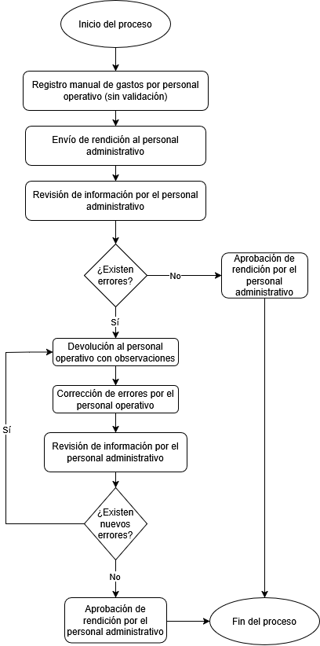

Dificultades, errores o limitaciones detectadas
Errores en el registro de información
- Errores de digitación por falta de validaciones automáticas.
- Categorización incorrecta de gastos.
- Ingreso de montos fuera de los topes permitidos.
- Fechas inválidas o incoherentes.
- Olvido o ausencia de documentos sustentatorios.
Falta de controles inmediatos
- Los errores no se detectan en el momento del registro.
- La validación depende exclusivamente de la revisión manual posterior.
- No existe retroalimentación automática para guiar al usuario.
Reprocesos frecuentes
- Las rendiciones son devueltas varias veces por observaciones.
- El personal operativo debe corregir información repetidamente.
- El personal administrativo dedica demasiado tiempo a revisar y reenviar observaciones.
Sobrecarga de trabajo
- El equipo administrativo se satura por la revisión detallada y manual.
- Se genera retraso en la aprobación de rendiciones.
- Se afecta la continuidad de los procesos internos.
Falta de trazabilidad y organización
- No existe un historial claro de correcciones o cambios realizados.
- Las comunicaciones entre áreas se fragmentan o se pierden.
- Es difícil identificar dónde se originó un error o en qué etapa ocurrió.
Riesgos de inconsistencia
- Los cálculos manuales pueden contener fallas aritméticas.
- La información no sigue un formato unificado.
- Existe riesgo de duplicación o pérdida de datos.
Limitaciones tecnológicas
- Dependencia de plantillas, documentos físicos o archivos dispersos.
- Procesos no integrados ni centralizados.
- El sistema actual no permite automatización ni controles inteligentes.

Impacto del problema
El proceso manual de rendición de cuentas genera retrasos constantes y afecta la eficiencia del trabajo en todas las áreas involucradas. Los errores no detectados a tiempo producen reprocesos que incrementan la carga laboral del personal administrativo. Esto retrasa la aprobación de rendiciones y afecta la planificación interna.
El personal operativo también se ve perjudicado, ya que debe corregir sus registros varias veces, lo que genera frustración y pérdida de tiempo. Además, la falta de controles adecuados incrementa el riesgo de inconsistencias en la información, afectando la confiabilidad de los datos institucionales y dificultando la toma de decisiones.

Árbol de problemas
El proceso de rendición de cuentas en el INEI presenta constantes errores en la digitación, categorización y registro de la información. Estos fallos afectan la calidad de los datos y dificultan el desarrollo eficiente del proceso.
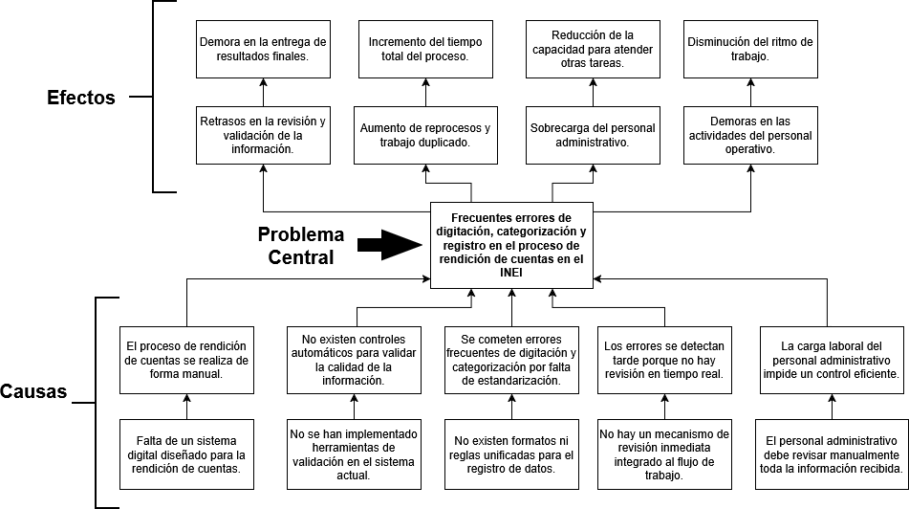

Árbol de objetivos (soluciones)
El objetivo central es reducir los errores de digitación, categorización, y registro en la rendición de cuentas. Esto permite mejorar la calidad de los datos registrados, y agiliza el desarrollo del proceso.
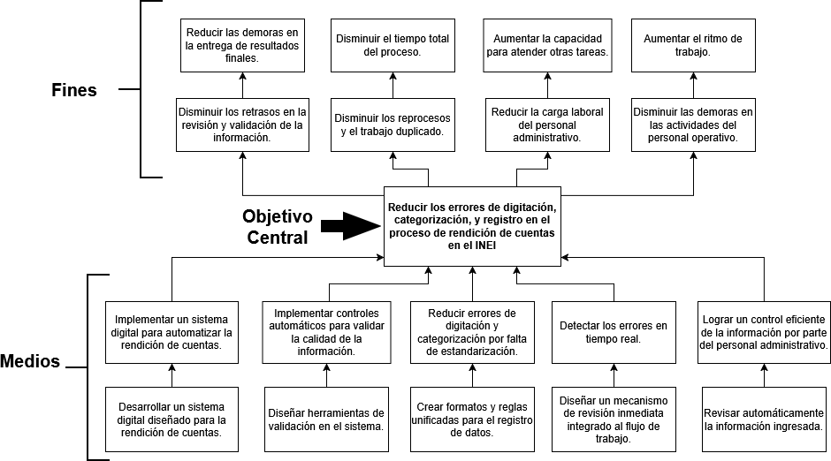

Matriz de decisiones
Soluciones / Alternativas | ¿Es económicamente viable? | ¿Reduce los errores de digitación? | ¿Se puede implementar a corto plazo? | ¿Es fácil de implementar? | ¿Es sostenible en el tiempo? | Total
1. Implementar un sistema web de automatización y validación del proceso de rendición de cuentas | 1 | 1 | 1 | 1 | 1 | 5
2. Estandarizar formatos y plantillas de rendición de cuentas | 0 | 0 | 0 | 0 | 1 | 1
3. Invertir en capacitación al personal de campo | 0 | 1 | 0 | 0 | 1 | 1
4. Reducir los formatos requeridos por el Ministerio de Economía y Finanzas | 1 | 0 | 1 | 1 | 0 | 3

La mejor opción es: “Implementar un sistema web de automatización y validación del proceso de rendición de cuentas”

Fines del proyecto

Beneficios a mediano y largo plazo
La implementación del sistema web de rendición de cuentas, junto con la integración de controles automáticos, digitalización de procedimientos y estandarización de datos, generará los siguientes beneficios:
Beneficios a mediano plazo (1 a 2 años)
- Reducción significativa de errores de digitación, categorización y registro gracias a las validaciones automáticas.
- Menor tiempo dedicado a la revisión manual, acelerando el ciclo de rendición de cuentas.
- Optimización de la carga del personal administrativo, permitiéndoles enfocarse en tareas de mayor valor.
- Mayor trazabilidad y transparencia en los registros, facilitando auditorías internas y externas.
- Estandarización de la captura de información, reduciendo discrepancias entre equipos.
- Mayor satisfacción del personal operativo al disminuir reprocesos y observaciones.
- Disponibilidad de reportes automáticos que facilitan la toma de decisiones en tiempo real.
Beneficios a largo plazo (3 a 5 años)
- Consolidación de una plataforma institucional robusta e integrada con otros sistemas del INEI y de entidades externas.
- Sostenibilidad operativa gracias a la reducción permanente de reprocesos y a la mejora en la calidad de los datos.
- Ahorro económico por la disminución de costos de revisión, impresión, reprocesos y tiempos administrativos.
- Fortalecimiento de la cultura digital institucional, impulsando la modernización de otros procesos.
- Mayor confiabilidad en los productos estadísticos y operativos del INEI.
- Posicionamiento del INEI como una entidad moderna, eficiente y con altos estándares de gestión de datos.

Impacto esperado en la organización o proceso
La implementación del nuevo sistema web generará los siguientes impactos en el proceso:
- Transformación del proceso, pasando de un modelo manual a uno digital, automatizado y estandarizado.
- Incremento de la eficiencia operativa al reducir tiempos de registro, revisión y aprobación.
- Mejora sustancial en la calidad de los datos, permitiendo decisiones más confiables.
- Reducción casi total de reprocesos, observaciones y errores recurrentes.

